Südafrikas oberster Richter verbindet Coronovirus-Impfstoffe mit einer "satanischen Agenda"
Antiilluminaten TV via NewspunchDecember 25, 2020
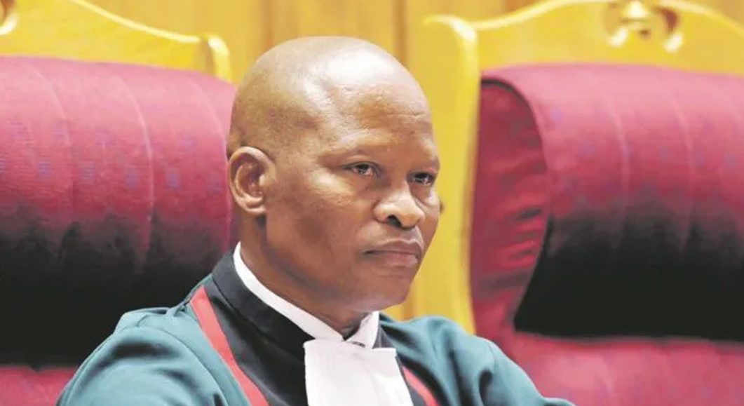
Südafrikas Oberster Richter
Südafrikas oberster Richter Mogoeng Mogoeng hat Bedenken zurückgewiesen, dass er die Gesundheit der Menschen gefährden könnte, indem er Coronavirus-Impfstoffe mit einer "satanischen Agenda" in Verbindung bringt.

Der hochrangige Richter sagte, die Menschen sollten von jedem Impfstoff verschont werden, der eine satanische Agenda des Zeichens des Tieres" vorantreiben wolle.

Mogoeng behauptet, er sei nicht gegen Impfungen, sondern gegen solche, die die DNA "korrumpieren" könnten, und hat Gott aufgerufen, sie zu zerstören.

Befürchtungen haben schnell aufgetaucht, dass die Menschen vermeiden könnte Impfung als Folge von Mogoeng Kommentare.

Der Guardian berichtet: Nachdem Südafrika den ersten Coronavirus-Impfversuch des Kontinents ausrichtete, protestierten Impfgegner gegen die Verwendung von Afrikanern als Testpersonen.

Vor zwei Jahrzehnten stellte der damalige Präsident Thabo Mbeki in Frage, ob HIV die Ursache für Aids sei, das das Land verwüstet hat.

Mogoeng, der bei der Ausübung seines Amtes häufig seinen christlichen Glauben zur Schau stellt, betete am Donnerstag bei einer öffentlichen Veranstaltung, dass die Menschen von einem Impfstoff verschont bleiben sollten, der eine satanische Agenda des Zeichens des Tieres" vorantreiben wolle.

Auf Fragen dazu sagte er auf einer Pressekonferenz am Freitag zur Veröffentlichung eines Justizberichts: "Wenn es irgendeinen Impfstoff gibt, der absichtlich dazu gedacht ist, Menschen zu schaden, dann darf dieser Impfstoff niemals das Licht der Welt erblicken. Ich schreie zu Gott, es zu stoppen."

Mogoeng fügte hinzu: "Ich denke nicht, dass der Impfstoff jemals verpflichtend sein darf ... Man kann den Menschen keinen Impfstoff aufzwingen. Warum sollte man?"

Die Nachrichtenseite Sunday Times Daily zitierte Barry Schoub, einen Professor für Virologie an der Wits University und Leiter eines ministeriellen Beratungsausschusses zu Covid-19, mit den Worten: "Es ist bedauerlich, dass jemand von dieser Statur die Leute in die Irre führt, weil Impfstoffe ein so wichtiger Teil der Kontrolle dieser Epidemie sind, und es ist bedauerlich, dass jemand mit einem solchen Einfluss sich den Bemühungen, sie zu kontrollieren, widersetzt."

Aber Mogoeng sagte, er würde sich nicht zum Schweigen bringen lassen: "Ich kümmere mich nicht um die Konsequenzen. Wir haben schon viel zu lange geschwiegen und uns an die Regeln gehalten."

